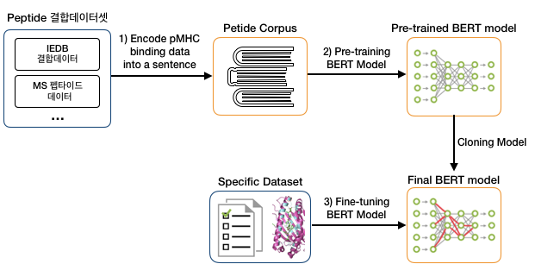

1) 펩타이드-주조직적합성복합체(MHC: Major Histocompatibility Complex) 결합데이터셋(IEDB 결합데이터, Mass Spectrometry 펩타이드 데이터 등)으로 부터 펩타이드 아미노산 서열과 MHC 아미노산 서열을 20개 아미노산이 단어로 표현되는 문장으로 변환하여 펩타이드-MHC 결합 사전(Peptide Corpus)를 구축한다.
2) 펩타이드-MHC 결합데이터에 대응하는 각 펩타이드 문장(Peptide Sentence) 데이터를 사용하여 양방향 언어모델(BERT: Bidirectional Encoder Representations from Transformer)을 구축하고 선행 학습을 통해 펩타이드-MHC 결합 언어 모델(Peptide Language Model)을 구축한다. 이 때 언어모델의 범용성(generality)을 위해 입력 펩타이드 와 MHC 서열 문장의 일부 단어(아미노산)를 임의로 삭제 또는 치환하여 선행학습을 수행한다. 펩타이드와 MHC 서열에서의 아미노산 삭제 또는 치환은 임의로 특정 비율의 서열 단편에 대해 수행하되 펩타이드 서열의 경우는 알려진 위치특이적 점수행렬(PSSM: Position-Specific Scoring Matrix)에 기반한 편향성을 주고, MHC 서열의 경우는 MHC 결합사이트의 진화적 보존성에 기반한 편향성을 부여한다.
3) 특정 인종 또는 지역에 집중된 HLA 유전형에 대한 신항원 펩타이드-MHC 결합데이터셋을 사용한 선행학습된 펩타이드-MHC 결합 언어모델의 미세튜닝을 통하여 최종 신항원 펩타이드-MHC 결합 언어모델을 구축한다

<$Scr_Ps::0>Neopeptide language model에게 입력 펩타이드-MHC 서열들을 선행 학습시킬 때 prior knowledge를 가미하기 위해 펩타이드 와 MHC 서열 문장의 일부 단어(아미노산)를 임의로 치환한 서열들을 추가로 학습시킨다.
<!$Scr_Ps::0>

펩타이드-MHC 결합에서의 서열을 20개 아미노산이 단어로 표현되는 문장으로 인코딩하여

